คู่มือการใช้ระบบติดตามผลการจัดซื้อจัดจ้าง
- เข้าระบบ CMUMIS แล้วเลือกระบบที่ต้องการกรอกผลการจัดซื้อจัดจ้าง
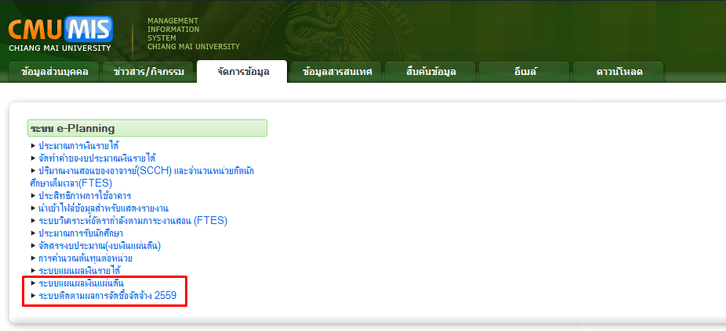

- ตรวจสอบดูปีงบประมาณ ถ้าปีงบประมาณไม่ตรงกับปีที่ต้องการกรอกข้อมูล ให้เลือกที่เมนู “B. เลือกปีงบประมาณ” (ยกเว้นระบบติดตามผลการจัดซื้อจัดจ้าง 2559 ระบบจะเลือกเป็นปี 2559 ให้อัตโนมัติ และไม่สามารถเปลี่ยนปีงบประมาณได้)
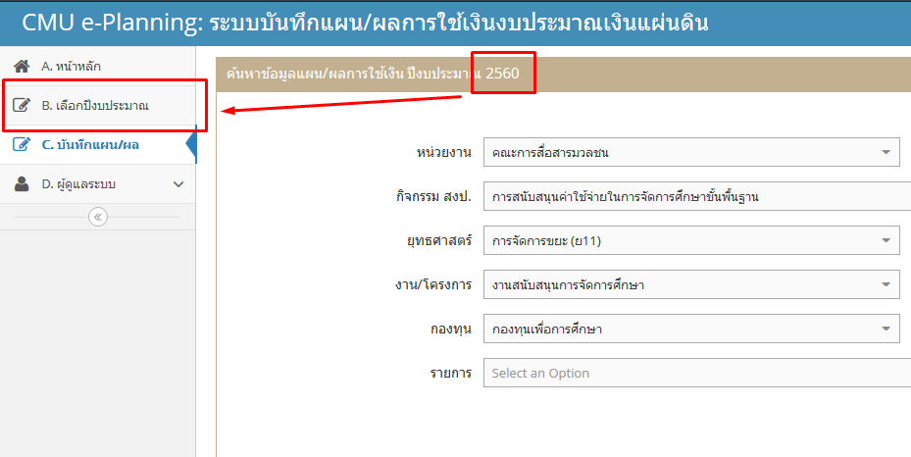

- การค้นหารายการที่ต้องการกรอกข้อมูลจะมีอยู่ 2 รูปแบบ คือค้นหาตามแผนงาน และค้นหาตามรหัสงบประมาณ/ชื่อโครงการ (ยกเว้นระบบติดตามผลการจัดซื้อจัดจ้าง 2559 จะค้นหาตามแผนงานเท่านั้น)

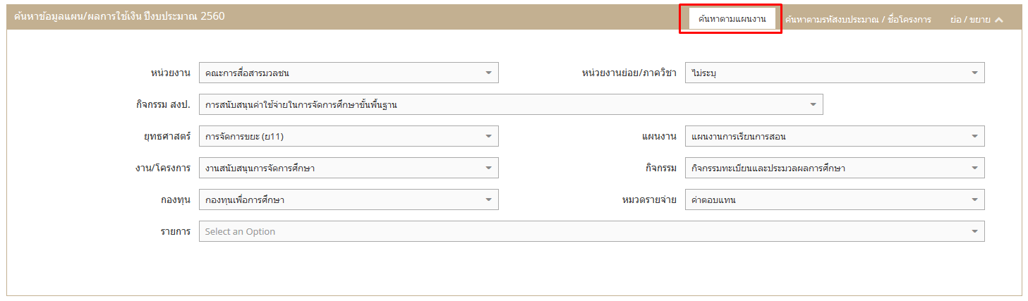
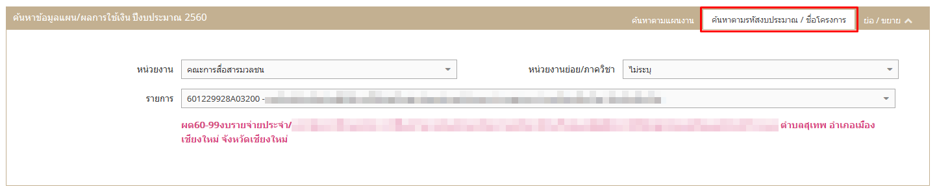

- เมื่อเลือกรายการครุภัณฑ์/สิ่งก่อสร้าง จะมีปุ่มสีฟ้า “บันทึกผลการจัดซื้อจัดจ้าง” แสดงขึ้นมา ให้คลิกที่ปุ่มเพื่อบันทึกข้อมูล
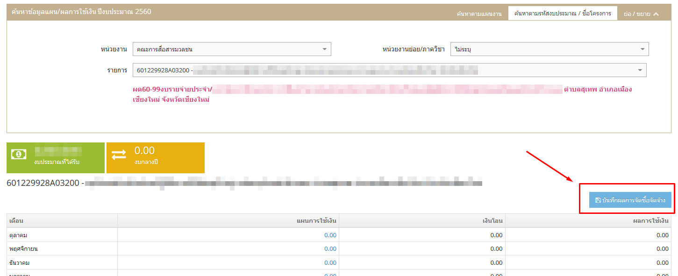

- กรอกข้อมูล แล้วกดปุ่มบันทึก
